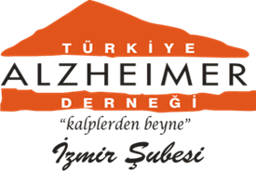

İZMİR UNUTMA

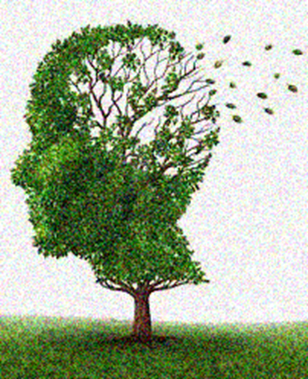

Adres: Mithatpaşa cad.384/1 Gurup apt. Konak/İzmir
GSM: 0530 774 9223 – 0533 340 6625

Türkiye Alzheimer Derneği İzmir Şubesi

Alzheimer hasta ve hasta yakınlarına destek amaçlı hizmet vermektedir.

Hedeflerimiz:
Hasta yakınlarının sosyal destek gereksinimlerini gidermek,
Hastaların sağlık ve sosyal hizmet sunumlarını etkin kullanabilmelerini sağlamak,
Toplumun genel bilgi düzeyinin arttırılmasında aktif rol oynamaktır.

Türkiye Alzheimer Derneği İzmir Şubesi’nden Kimler Yararlanabilir?
Hastalar, hasta yakınları, hastalık konusunda bilgi ve destek almak isteyen herkes.

Türkiye Alzheimer Derneği İzmir Şubesi’nde Hangi Hizmetlerden Yararlanabilirsiniz?
Alzheimer hastalığı hakkında genel bilgi edinebilirsiniz.
Uygun sağlık ve bakım personelinin bulunması için danışmanlık alabilirsiniz,
Derneğin sosyal faaliyetlerine katılabilirsiniz.

‘Unutkanlık, günlük hayatı etkilediğinde ve
basit gündelik işlerin yapılmasını aksattığında hastalık habercisi olabilir.’

‘Türkiye Alzheimer Derneği İzmir Şubesi’ne sizleri de bekleriz’

ALZHEİMER HASTALIĞI NASIL BİR HASTALIKTIR?
- Yaşlanan Türkiye’de giderek daha fazla görülen önemli bir hastalıktır.
- Yalnızca hastayı değil tüm aileyi ve bakım verenleri etkiler.
- Alzheimer hastalığı demansın (bunamanın) en sık nedenidir.
- Yaşlanmayla görülme riski giderek artar.
- Tüm dünyada 20 milyon kişi, Türkiye’de yaklaşık 400 bin kişi, İzmir’de 6-7 bin ve üzeri Alzheimer hastası olduğu tahmin edilmektedir.
- Hastalığın nedeni henüz tam olarak bilinmemektedir.
- Geri dönüşü olmayan ve ilerleyen bir hastalıktır.
- Zaman içinde hastaların zihin ve bellek kapasiteleri azalır.
- Mantıklı düşünme, öğrenme, iletişim kurabilme yetenekleri bozulur.
- Hastalık kişiliği değiştirir.
- İleri aşamada hastalar basit günlük işlerini bile yapamazlar
- Hastalar önce kısmi sonra tamamen bağımlı hale gelir.
- Erken tanı ve tedavi ile birlikte hastanın etkin izlemi önemlidir.
- Bakım yükü nedeniyle aile ve toplum üzerinde psikolojik ve ekonomik boyutları ağırdır.

İZMİR UNUTMA

Alzheimer Hastalığı ’ndan Korunmak için

- Zihinsel olarak zorlayıcı ve ilginç aktivitelerle meşgul ol.
- Kademe kademe yeni bilgiler öğren.
- Yeterli uyu. Beynin bilgi ve deneyimleri uzun süreli hafızaya kaydetmesi için bu gerekli.
- Stresi azalt. Stres dikkat, konsantrasyon ve hatırlamayı bozar.
- Fiziksel aktivitelerini sürdür. Egzersiz kan dolaşımını arttırarak beyin hücrelerine oksijen ve gıdaların erişimini artırır ve beynin daha etkili çalışmasını sağlar.
- Sosyal ilişkiler içinde ol. Araştırmalar geniş ve çeşitli sosyal ağ içinde olan kişilerin daha sağlıklı kaldığına işaret etmektedir.
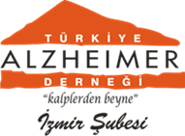

2014-2015 YILI AKTİVİTELERİMİZİN PROGRAMI

- EĞİTİM. (Her ayın ilk Pazartesi günü SAAT 15:00’de Eğitim Seminerleri
- DANIŞMANLIK. (Her Pazartesi günü saat 14:00’de dernek merkezimizde Alzheimer Hastalığı ve bakım sorunları ile ilgili danışmanlık.)
- GÜNDÜZ YAŞAM EVİ UYGULAMAMIZ. (Her Salı saat 13:00-16:00 arası hasta ve hasta yakınlarına yönelik psiko-sosyal terapi desteği.
- İkram
- Canlı müzik dinletisi
- Elişi (uğraş terapisi)
- Egzersiz
- Oyun saati (satranç-tavla-yap-boz)
- Film-slayt gösterimi
- Yürüyüş
- Sohbet
- Kitap-Şiir Okumaları

- EVDE EĞİTİM VE PSİKO-SOSYAL DESTEK UYGULAMALARI (Evinden çıkamayan ileri evre hasta ve bakım verenleri için ev ziyaretleri) (Lütfen randevu alınız.)
- SOSYAL AKTİVİTELERİMİZ (Yemek-piknik-kahvaltı-gezi ve sanat etkinliklerimiz)

2014- 2016 YILI YÖNETİM KURULUMUZ

BAŞKAN: Doç. Dr.Nil TEKİN (Narlıdere Huzurevi Yaşlı Bakım ve Rehabilitasyon Merkezi)
BAŞKAN Yrd: Prof. Dr. Görsev YENER (D.E.Ü. Tıp Fak. Nöroloji AD)
SAYMAN: Uzm. Dr. Aysel GÜRSOY (Anılar Huzurevi )
ÜYE : Uzm. Dr.Sevnaz ŞAHİN (Ege Ü. Tıp Fak. İç Hastalıkları AD, Geriatri Bilim Dalı)
ÜYE : Dr. Güler BAŞOL ( iktisat Doktoru )

Bağışlarıyla ve gönüllü çalışmalarıyla bu hizmetlerin oluşmasına katkı veren kişi ve kuruluşlara teşekkür ederiz.

Derneğimize maddi manevi desteklerinizi bekler, ilerleyen yaşlarımızda yalnızlığımızı paylaşacak şefkatli dostlar dileriz.

Adres: Mithatpaşa cad.384/1 Gurup apt.Konak/İzmir
GSM: 0530 774 9223- 0533 340 6625

